JESENJI PATULJCI I MUDRA SOVA
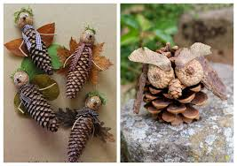
PPOTREBAN MATERIJAL: ČEŠERI. SUHO LIŠĆE, 2 KAPICE ŽIRA, NEKOLIKO PLODOVA ŽIRA I SJEMEKI KOJE STE PRONAŠLI, MALO ŠPAGE, ILI UKRASNE TRAKE I LJEPILO.
OPIS AKTIVNOSTI: 1. JESENJI PATULJCI- PRONAĐITE ČEŠER DVA LISTIĆA ZA KRILA, ŽIR Z7A GLAVU , ŠPAGU ZA RUKE I SVE POLAKO ZALIJEPITE UZ POMOĆ RODITELJA. MOŽETE KORISTITI I DRUGE MATERIJALE KOJE IMATE.
2.SOVA- POTREBAN JEDAN ČEŠER, 2 KAPICE ŽIRA NEKOLIKO GRANČICA ZA KRILA I KLJUN. SVE POLAKO ZALIJEPITE UZ POMOĆ RODITELJA. MOŽETE KORISTITI I DRUGE MATERIJALE KOJE IMATE.

AKO ŽELITA MOŽETE STAVITI NEKE PLODOVE KOJE STE PRONAŠLI: KESTENE, ORAH, ŠIPAK, ČEŠER U STAKLENKU. UKRASITE JU TRAKOM.
